1) ليكن A و B حدثان عشوائيان و 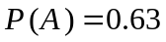 و 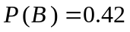 و 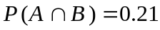
والمطلوب :
- أحسب احتمال وقوع A أو B .
- أحسب احتمال وقوع A مع العلم بأن B قد وقع.
- أحسب احتمال وقوع B وعدم وقوع A .
(dأحسب احتمال عدم وقوع A و B .
(eأحسب احتمال عدم وقوع A و عدم وقوع B .

2) إذا كانA و B حدثان مستقلان وأن 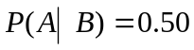 وأن 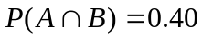
والمطلوب:
ِ (aأحسب احتمال وقوع A أو B .
(bأحسب قيمة الاحتمال 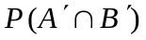 .

3) حقيبة تحوي 5 مصابيح تعمل و3 مصابيح لا تعمل نسحب عشوائيا من الحقيبة 4 مصابيح والمطلوب:
(a أوجد دالة الاحتمال للمتحول العشوائي X الدال على عدد المصابيح التي تعمل في العينة المسحوبة.
(b أكتب جدول التوزيع الاحتمالي للمتحول العشوائي X .
(c أحسب قيمة الاحتمال 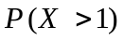.
(d أحسب احتمال أن تخلو العينة من المصابيح التي لا تعمل.

4)نظام لنقل الإشارة حيث يقوم المرسل ببث نوعين من الإشارات A أو B ونسبة الإشارات من النوع A يساوي 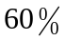 فإذا علمت أن النظام يقع في خطأ حيث يظهر المستقبل الإشارة المرسلة A على أنها B باحتمال يساوي 0.05 و يظهر المستقبل الإشارة المرسلة B على أنها A باحتمال يساوي 0.10 والمطلوب:
(a أحسب احتمال وقوع النظام في الخطأ.
(b إذا وقع النظام في خطأ فما هو احتمال أن تكون الإشارة المرسلة من النوع A .

5) ليكن  متحول عشوائي كثافته الاحتمالية معرفة كما يلي:
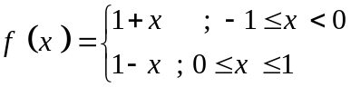
والمطلوب:
- تأكد من أن 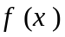 كثافة احتمالية.
- أوجد دالة التوزيع المتجمع 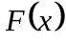للمتحول العشوائي X.
- أحسب 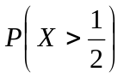 و 